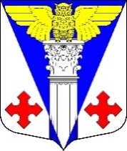
Совет депутатов
МО «Котельское сельское поселение»
Кингисеппского муниципального района
Ленинградской области

Решение

от 09.01.2017 года № 137
О внесении изменений в структуру администрации
МО «Котельское сельское поселение»
Кингисеппского муниципального района
Ленинградской области

В целях, повышения эффективности деятельности муниципального образования «Котельское сельское поселение» и оптимизации расходов на содержание администрации, совет депутатов

РЕШИЛ:

- Внести в структуру администрации МО «Котельское сельское поселение» Кингисеппского муниципального района Ленинградкой области с 09.01.2017 года следующие изменения:
  - Упразднить старшую муниципальную должность муниципальной службы – главный специалист по имуществу
  - Ввести должность, не отнесенную к должности муниципальной службы – специалист по имуществу.
- Главе администрации МО «Котельское сельское поселение» внести
изменения в штатное расписание администрации, согласно
утвержденным изменениям в структуре администрации.
- Контроль за исполнением данного решения возложить на постоянную
депутатскую комиссию по бюджету, налогам и муниципальной собственности.

Глава муниципального образования
«Котельское сельское поселение» Н.А. Таршев

